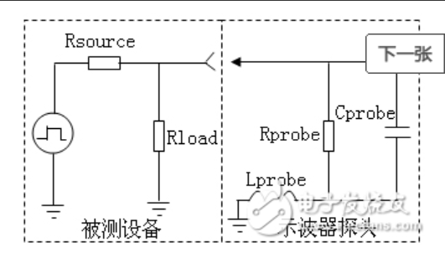
示波器探头在测量过程中会引入寄生电容C以及电感L，寄生电容会衰减信号的高频成分，使信号的上升沿变缓。寄生电感则会与寄生电容一起构成谐振回路，使信号产生谐振现象。

如上图所示，Rprobe是探头的输入电阻，为了尽可能减少探头对被测电路的影响，要求探头本身的输入电阻Rprobe越大越好，但是Rprobe是不可能做到无穷大的，所以就会和被测电路产生分压，使得实测电压比实际电压小。为了避免探头电阻负载造成的影响，一般要求Rprobe要大于Rsource和Rload的10倍以上。大部分探头的输入阻抗在几十K欧姆到几十兆欧姆之间。
Cprobe是探头本身的输入电容。这个电容不是刻意做进去的，而是探头的寄生电容。这个寄生电容也是影响探头带宽的最重要因素，因为这个电容会衰减高频成分，把信号的上升沿变缓。通常高带宽的探头寄生电容都比较小。理想情况下Cprobe 应该为0，但是实际做不到。一般无源探头的输入电容在10pf 至几百pf 间，带宽高些的有源探头输入电容一般在0.2pf 至几pf 间。
Lprobe是探头导线的寄生电感，通常 1mm 探头的地线会有大约 1nH 的电感，信号和地线越长，电感值越大。探头的寄生电感和寄生电容组成了谐振回路，当电感值太大时，在输入信号的激励下就有可能产生高频谐振，造成信号的失真。所以高频测试时需要严格控制信号和地线的长度，否则很容易产生振铃。

示波器内部示意图如下：R一般可以为1M欧母或者50欧母。但是实验室示波器的输入阻抗只能为1M欧母。
示波器输入通道寄生电容的等效阻抗为1/（2πfc），在低频情况下，1/（2πfc）的值非常大，无电流通过C，示波器的输入阻抗等于R的值，但是，随着信号频率的提高，寄生电容的等效阻抗1/（2πfc）越来越小，所以，在高频信号下，寄生电容对示波器的输入阻抗影响非常大，此时示波器的输入阻抗为R//［1/（2πfc）］。为了降低寄生电容在高频信号下对示波器的输入阻抗的影响，所以在测试高频信号时，示波器的输入阻抗都设置为50Ω。(传输线理论也要求示波器输入阻抗设置为50欧姆)。
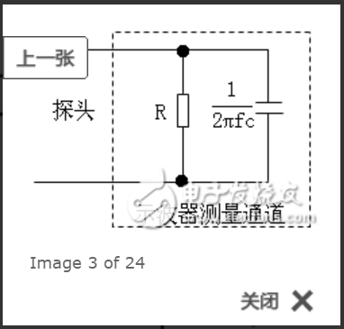

第一种：图3所示为日常最为常见的一类无源探头原理示意图（忽略示波器探头 电感）它由输入阻抗Rprobe、寄生电容Cprobe、传输导线（一般1至1.5米左右）、可调补偿电容Ccomp组成。此类无源探头一般输入阻抗为10MΩ，衰减比因子为10：1。
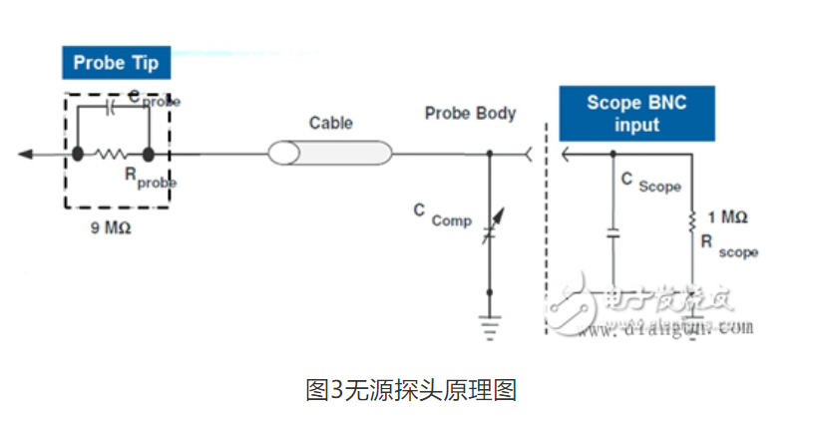
在使用此类探头时，示波器的输入阻抗会自动设置为高阻1MΩ。此时示波器BNC通道输入点的电压Vscope与探头前端所探测的电压值Vprobe的关系满足以下对应关系：
Vprobe/Vscope = （9MΩ + 1MΩ） / 1MΩ = 10 ： 1
由关系式可知，示波器得到的电压是探头探测到电压的十分之一，这也是无源探头10：1衰减因子的由来。无源探头具备高阻抗10MΩ，因此它对待测电路的负载效应（将在第二部分详述）很小，能覆盖一般低频频段（500MHz以内），耐压能力强（300V-400Vrms），价格便宜，通用性好，所以得到广泛使用。
当无源探头的衰减因子为100：1、1000：1甚至更高时，此类探头一般归类为无源高压探头。由于其衰减比很大，因此能测量高压、超高压电信号。

第二种：一类无源探头，其衰减比为1：1，信号未经衰减直接经过探头传输至示波器，其耐压能力不及其它无源探头，但它具备测试小信号的优势。由于不像10：1衰减比探头那样信号需要示波器再放大10倍显示，所以示波器内部噪声未放大，测量噪声更小，此类更适用于测试小信号或电源纹波噪声。

第三种：无源传输线探头是另一类特殊的无源探头，其特点是输入阻抗相对较低，一般为几百欧姆，支持带宽更高，可达数GHz以上。图6为输入阻抗为500Ω的10：1无源传输线探头原理图：
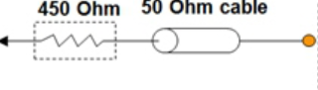
实验室有一种类似的传输线探头，
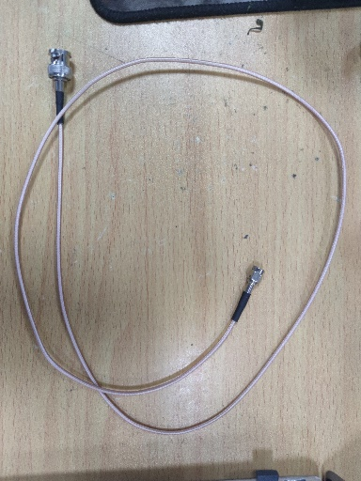
类似于这样
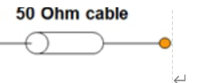，在低频时和第二种无源探头相同。但是在高频时（高于500M），能够起到传输线理论中的匹配作用。

为什么要进行示波器探头的校准：
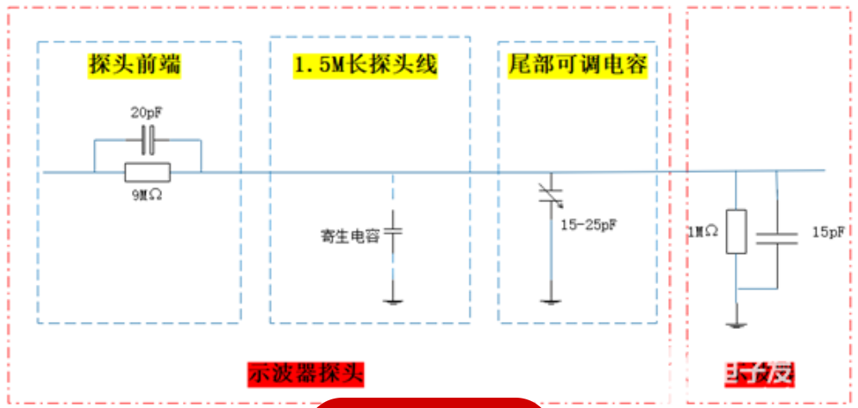
可以等效为：
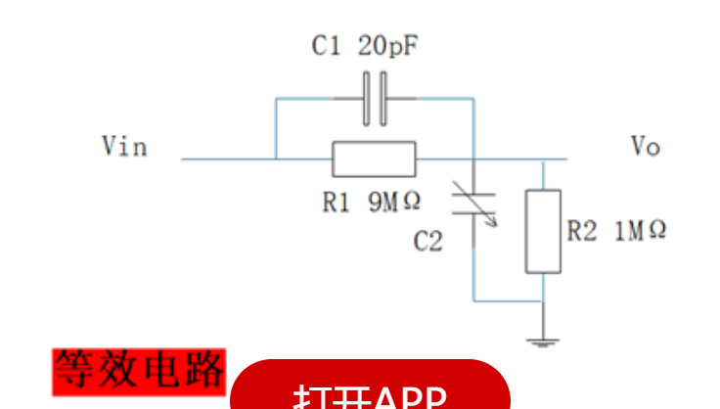
我们目的，就是为了使Vin与Vo的波形一致，不能出现失真。这里要提一下，这里的波形可能很复杂，可能由多个频率成分构成，而我们需要的是，不论是哪个频率，Vin/Vo都是一个相同的值。

那么满足的条件就是：R1，C1合起来的阻抗与R2，C2合起来的阻抗为一定的倍数关系，这里说的阻抗是复数，电阻R为实部，电容1/jwc为虚部。
要满足上述条件，只能是实部的比值与虚部的比值相同。
R1=9M，R2=1M
那么很容易得出：C2/C1=9
C2=可变电容+寄生电容+示波器通道输入电容，不同的探头寄生的电容都会有些差别，而不同的示波器的输入电容也不尽相同，为了满足上述公式，所以加了可变电容调节。

校准过程：
1---将示波器探头接到示波器通道上
2---将示波器探头的衰减比调到x10档，同时将示波器对应通道的倍率调到x10
3---测量示波器产生的方波，观察波形，同时转动示波器探头上面的电容旋钮，直至方波波形最好，判断的标准如下图
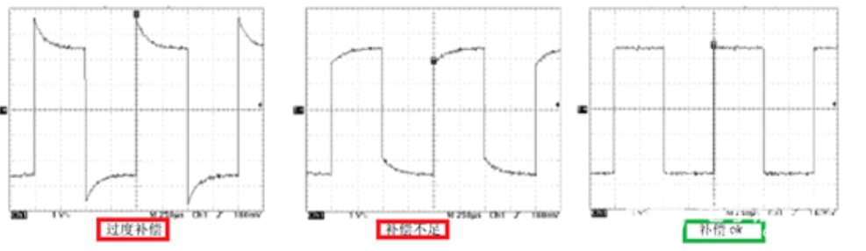
（注，个人感觉使用不同的档位时都要校准一次，因为测试过在X10校准的时候改成x1是不准确的）

示波器为什么会检测到50Hz工频信号：
示波器探头在使用时，要保证地线夹子可靠的接了地（被测系统的地，非真正的大地），不然测量时，就会看到一个很大的50Hz的信号，这是因为示波器的地线没连好，而感应到空间中的50Hz工频市电而产生的。如果你发现示波器上出现了一个幅度很强的50Hz信号（我国市电频率为50Hz，国外有60Hz的），这时你就要注意下看是否是探头的地线没连好。

示波器探头产生过冲和振铃的原理：
所有的LC电路都可能会产生谐振，示波器探头也是LC电路，在使用过程中，要避免示波器探头自身带来的谐振现象产生振铃从而影响对于信号的真实测量。随着设计电路中信号工作频率越来越高，连接示波器探头时，就需要更加关注过冲和振铃问题。如果在所用探头的带宽范围内发生谐振，就很难断定测量干扰是来自电路，还是来自测量探头,影响结果的测试真实性。
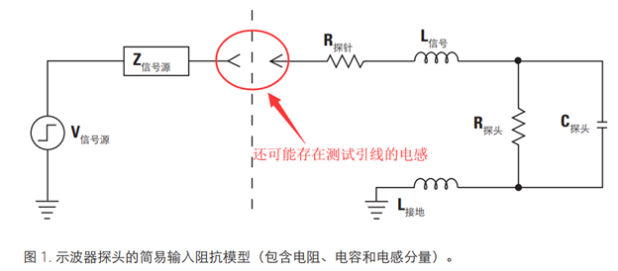
（请忽略R探针和L信号，就最开始的模型相同了）
首先来认识以下示波器探头阻抗模型，从图1可以看出探头是一个串联谐振电路。对于串联谐振电路，当达到谐振频率点时，系统阻抗降低为最小，引起电压的剧烈变化从而产生过冲或振铃现象。如图2：
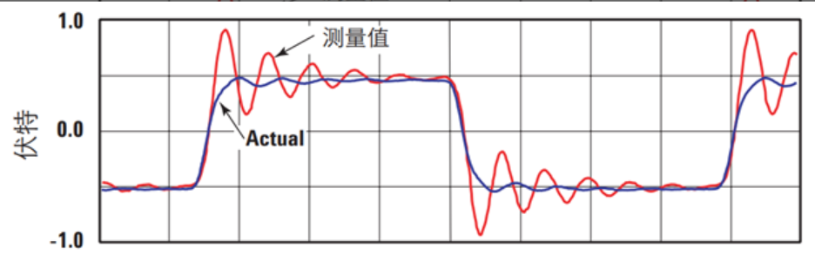
谐振指的是电路中的感应电抗和电容电抗在特定频率处相互抵消，这个特定频率就叫做“谐振频率”。电感器电抗和电容器电抗的值在谐振频率处变为相等，两者相互抵消，最终相加之和为零。因此 2πfL=1/2πfC
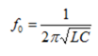
谐振频率计算公式：
谐振强度可通过指数Q（质量因子）来表示。Q越高表示谐振越强。
对于串联谐振电路来说 Q=2πfL/R ，f是谐振频率，进一步推导可以得出Q的公式：
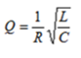
由公式看出，抑制探头自身产生过冲和振铃的方法：
1. 根据谐振频率计算公式可以看到，减小电感，提高谐振频率，谐振频率移至示波器和探 头带宽之外，从而尽量减少对测量的影响。参考图1探头阻抗结构图，在测试时尽量减少测试引线和接地线长度从而降低电感。（每英寸电线会产生高达 25-nH的电感到探头等效电路中。）
2. 降低谐振强度Q，根据Q的计算公式，可以增大R，引入阻尼电阻来降低谐振强度,抑制测试系统中产生过冲和振铃。是德科技InfiniiMax系列探头都标配前端阻尼电阻降低谐振强度,确保信号测试真实性。
如何解决：尽量不要用地线，使用测试点电路（或者使用接地弹簧，实验室一般没有，可以自己买，便宜）。

